**估分：2020年高考天津卷数学真题答案解析**

一．选择题：每小题5分，满分45分．

1．C 2．A 3．A 4．B 5．C 6．D 7．D 8．B 9．D

二．填空题：每小题5分，满分30分．试题中包含两个空的，答对1个的给3分，全部答对的给5分．

10． 11．10 12．5 13．； 14．4 15．；

三．解答题

16．满分14分．

（Ⅰ）解：在中，由余弦定理及，有．又因为，所以．

（Ⅱ）解：在中，由正弦定理及，可得．

（Ⅲ）解：由及，可得，

进而．

所以，．

17．满分15分．

依题意，以为原点，分别以的方向为轴，轴，轴的正方向建立空间直角坐标系（如图），可得，，．

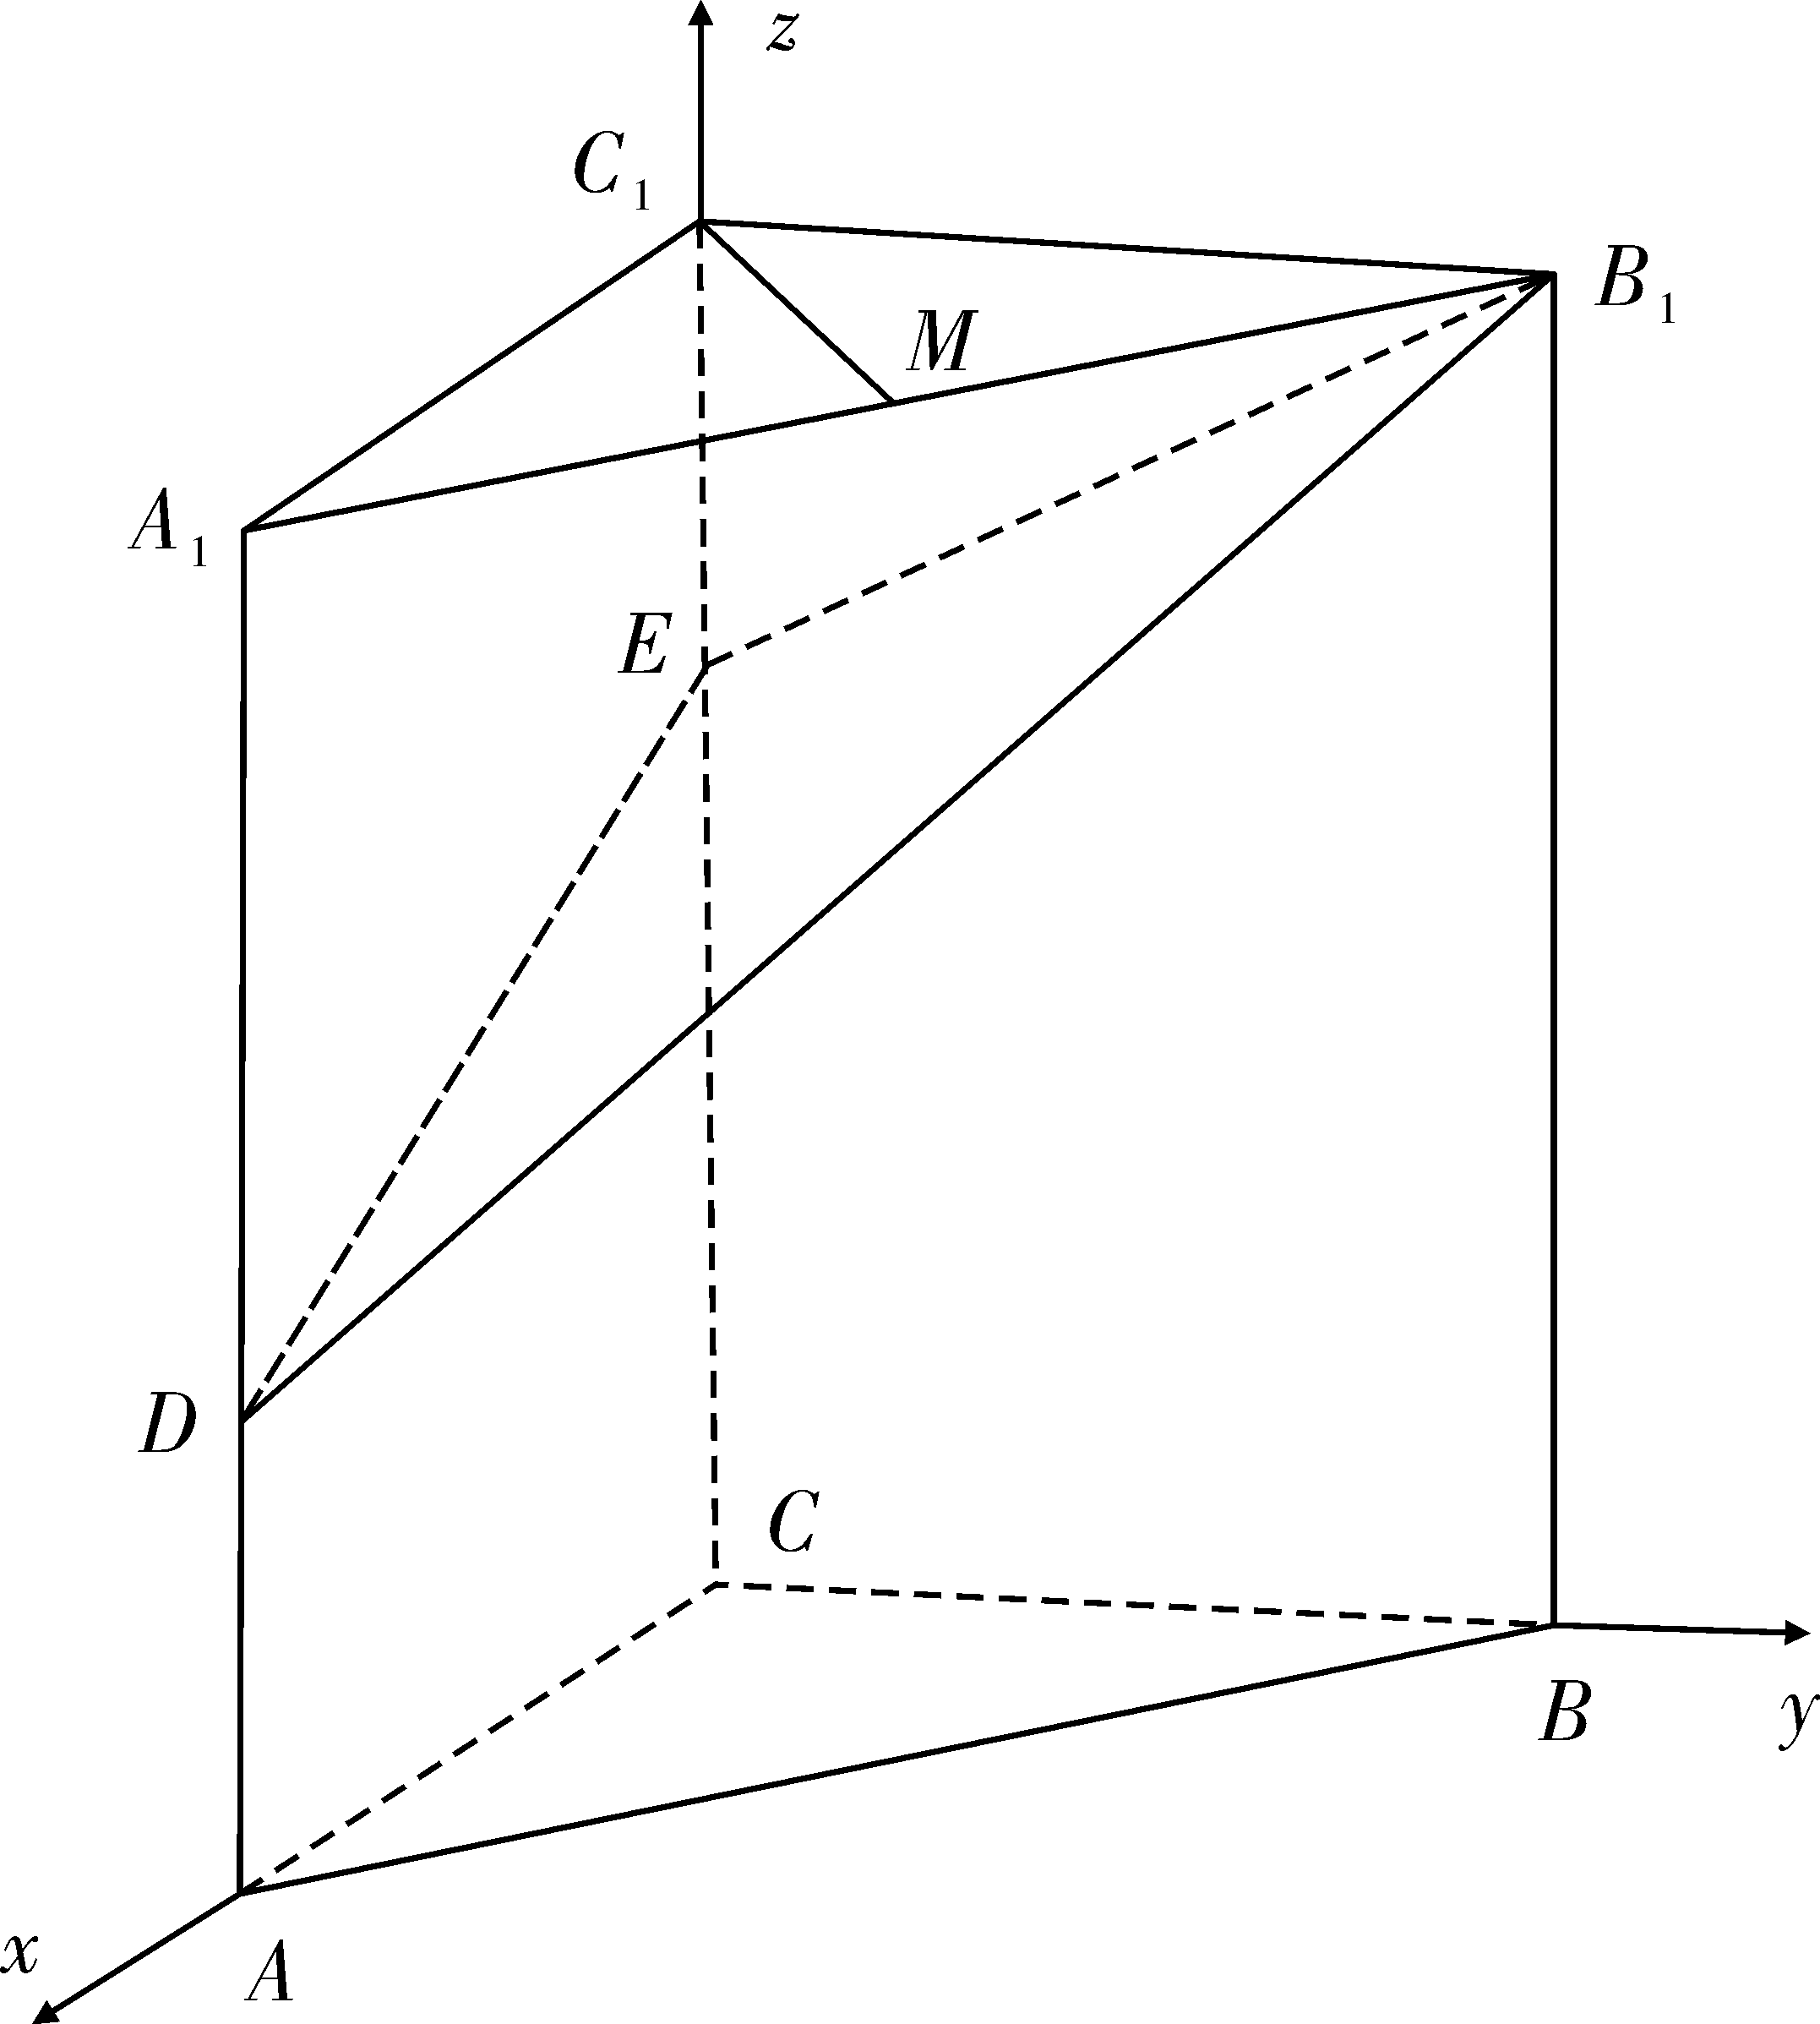

（Ⅰ）证明：依题意，，，从而，所以．

（Ⅱ）解：依题意，是平面的一个法向量，，．设为平面的法向量，则即不妨设，可得．

因此有，于是．

所以，二面角的正弦值为．

（Ⅲ）解：依题意，．由（Ⅱ）知为平面的一个法向量，于是．

所以，直线与平面所成角的正弦值为．

18．满分15分．

（Ⅰ）解：由已知可得．记半焦距为，由可得．又由，可得．所以，椭圆的方程为．

（Ⅱ）解：因为直线与以为圆心的圆相切于点，所以．依题意，直线和直线的斜率均存在．设直线的方程为．由方程组消去，可得，解得，或.依题意，可得点的坐标为．因为为线段的中点，点的坐标为，所以点的坐标为．由，得点的坐标为，故直线的斜率为，即．又因为，所以，整理得，解得，或．

所以，直线的方程为，或．

19．满分15分．

（Ⅰ）解：设等差数列的公差为，等比数列的公比为．由，，可得，从而的通项公式为．由，又，可得，解得，从而的通项公式为．

（Ⅱ）证明：由（Ⅰ）可得，故，，从而，所以．

（Ⅲ）解：当为奇数时，；当为偶数时，．

对任意的正整数，有，

和． ①

由①得． ②

由①②得，从而得．

因此，．

所以，数列的前项和为．

20．满分16分．

（Ⅰ）（i）解：当时，，故．可得，，所以曲线在点处的切线方程为，即．

（ii）解：依题意，．从而可得，整理可得．令，解得．

当变化时，的变化情况如下表：

|  |  |  |  |
| --- | --- | --- | --- |
|  |  | 1 |  |
|  | - | 0 | + |
|  | ↘ | 极小值 | ↗ |

所以，函数的单调递减区间为，单调递增区间为；的极小值为，无极大值．

（Ⅱ）证明：由，得．

对任意的，且，令，则







． ①

令．当时，，由此可得在单调递增，所以当时，，即．

因为，，

所以，

． ②

由（Ⅰ）（ii）可知，当时，，即，

故． ③

由①②③可得．所以，当时，对任意的，且，有．

以上就是小编今天给大家分享的相关内容，如果大家想要了解更多留学资讯、留学规划、雅思课程、托福课程或者有任何疑问，欢迎联系**[新航道重庆学校](http://cq.xhd.cn/" \t "_blank)**。

新航道重庆学校官网：**[cq.xhd.cn](http://cq.xhd.cn/" \t "_blank)**

新航道重庆学校官方电话：400-185-9090

阅读推荐：

[雅思口语如何提高流利度？新航道嗨学口语助你尽享精致提升](http://cq.xhd.cn/m/info/ieltsSpeak/874119.html" \t "_blank)

[重磅！最新的名校政策来啦，哈佛大学宣布2025届申请者不要求提交标化成绩！](http://cq.xhd.cn/m/info/cjwt/874120.html" \t "_blank)

[2020暑假雅思集训班，新航道助你屠鸭成功](http://cq.xhd.cn/m/info/recommend/874121.html" \t "_blank)

[新航道重庆学校暑期住宿班豪横来袭！名额火热预定中！](http://cq.xhd.cn/m/info/recommend/874122.htm" \t "_blank)

[这份“钻石级”雅思口语万能模板，让我成了雅思考官最爱的考生！](http://cq.xhd.cn/m/info/ieltsSpeak/874125.html" \t "_blank)